澳门介绍
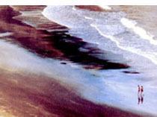重要数据和景观
位 置：位于中国南海之滨珠江口西侧，由澳门半岛、凼仔岛和路环岛三部分组成，北与广东省珠海经济特区相连，西跨莲花大桥与珠海市横琴岛相通，东与香港隔海相望，相距仅60公里左右。
面 积：21.45平方公里
人 口：50万左右
民 族：华人为主，葡国及其他外国人占5%左右
语 言：汉语、葡萄牙语（官方语言）、英语
宗 教：佛教、天主教，基督教
货 币：澳门币、人民币、港币
国际区号：00853

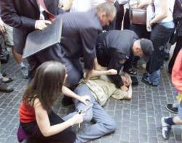
初一三班
韩璐
Email:HanLu136258@21.cn
电话：013602549191
地址：碧桂园花园紫荆路13座402房

中国日报网站消息：正在波兰做巡回演讲的美国前总统克林顿5月17日，遭遇一名波兰人的鸡蛋“攻势”。

据报道，当时克林顿正在波兰首都华沙的一个老城区观光，刚走出一家古玩店，一枚生鸡蛋就迎面而来。据悉，至少一枚鸡蛋砸到了克林顿的胳膊。波兰和美国安全人员立刻采取行动，将这名波兰籍袭击者按倒在地。

遭遇生鸡蛋“款待”好像并没有影响克林顿游览观光的兴致，他脱下了西装夹克，继续在阳光下漫步，并给游人签名。

